支部工作简报

（创先争优活动专题）

第29期

基础部党总支 2012年4月15日

本期要目

- 第二期人文素质大讲坛如期开讲

- 基础部举办“大学英语任务型教学的现状研究及对策”
海斯曼沙龙

□基础部举办“商务英语在会展行业中的应用”海斯曼课堂

□我院成功举办第五届实用英语口语大赛

□第三期人文素质大讲坛成功举行

第二期人文素质大讲坛如期开讲
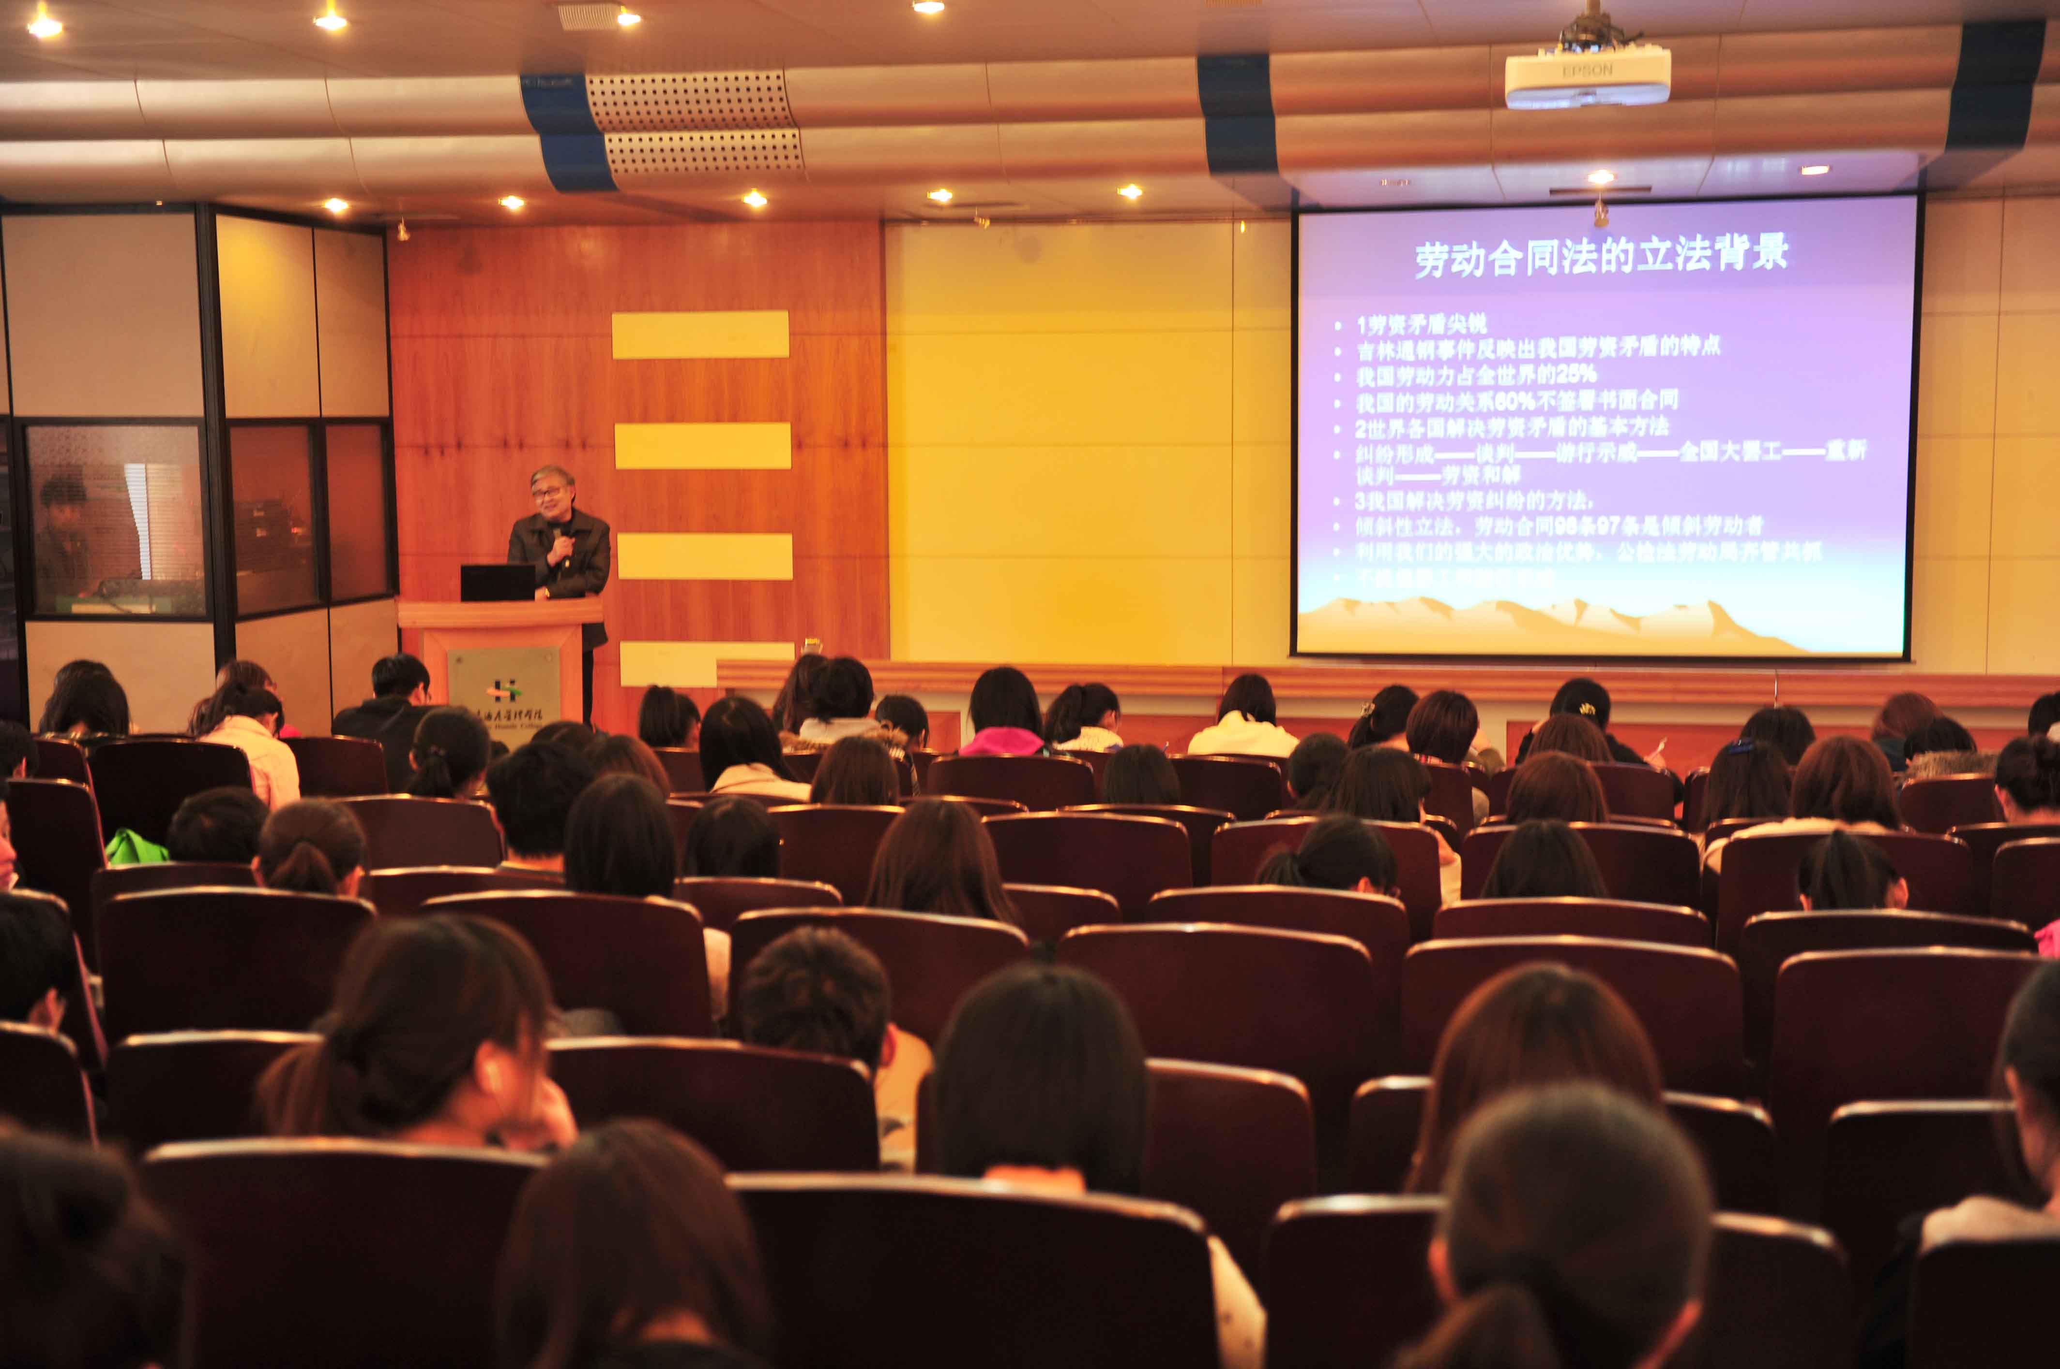
就业实习，你准备好了吗？你知道怎样与用人单位签订劳动合同吗？4月5日下午，本学期第二期人文素质大讲坛为即将踏入工作岗位的同学奉上了及时的一课，来自基础部法律教研室的甄仁春教授以《律师帮你排解劳动合同中的地雷和陷阱》为题，为大家进行了精彩的讲解。
甄教授首先从合同法颁布的背景入手，讲解了我国的劳资矛盾问题以及世界各国解决劳资矛盾问题的不同方法和特点，突出说明了劳动合同法在其中发挥的重要作用。随后，他通过“吉林通钢事件”等真实案例，让同学们更加深切地体会到知法、懂法是人在社会上立足的一个基本条件。最后，甄教授结合目前我院学生实习就业中可能遇到的法律问题进行了案例讲解，提醒同学们要时刻具备以法律武器捍卫自己权益的意识。
本次讲座的成功举行，提高了同学们的法律意识，使他们在今后的实习就业中能够更加自觉和纯熟地运用法律武器维护自身利益。

基础部举办“大学英语任务型教学的现状研究及对策”海斯曼沙龙
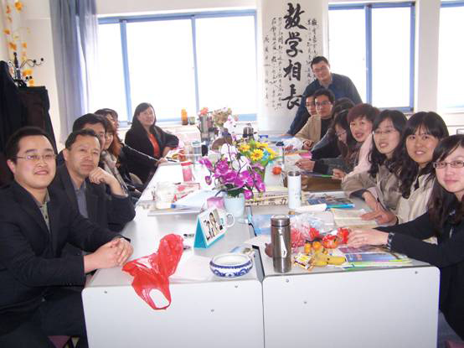
4月5日下午，基础部公共外语教研室主任孙月香教授在教学楼B楼302室举办了题为“大学英语任务型教学的现状研究及对策”的海斯曼沙龙。基础教学部主任董瑞虎、公共外语教研室全体教师参加了本次活动。
沙龙活动中，孙月香教授结合我院的大学英语教学实践，对任务型教学的现状进行了探讨与剖析，并有针对性地对如何改善任务型教学提出了一些切实可行的对策。参加活动的老师们分别结合自身的教学实践围绕本次沙龙活动的主题展开了交流和讨论，活动现场气氛热烈，老师们各抒己见、畅所欲言。
通过此次活动，老师们对英语教学有了更深的理解，对我院的大学英语教学改革具有重要的指导意义。

基础部举办“商务英语在会展行业中的应用”海斯曼课堂
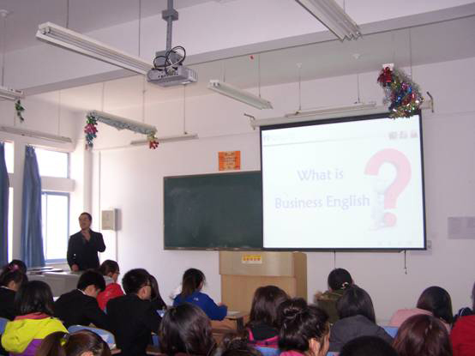
4月5日下午，基础教学部公共外语教研室于海老师在B楼410教室举办了题为“商务英语在会展行业中的应用”的海斯曼课堂。旅游与酒店管理学院部分师生和科研发展处相关老师参加了此次活动。
课堂上，于海老师首先从邀请参展、安排参展、布置会议厅和展位、参加展会、接待客户、介绍展销产品、洽谈业务、商务谈判、撤离展会及业务跟进、分析会展成效等十个方面，分析了商务英语在会展行业中的应用。随后，于老师结合中国国际航海博览会、青岛国际啤酒节等大型活动的举办，重点介绍了商务英语在青岛会展行业中的应用，分析了青岛市12家会展公司对从业人员商务英语运用能力的要求。
此次活动，使学生深刻了解了商务英语在会展工作过程的各个环节中的具体应用，激发了学生学习英语的热情，对学生今后的实习就业将起到积极的推动作用。

我院成功举办第五届实用英语口语大赛
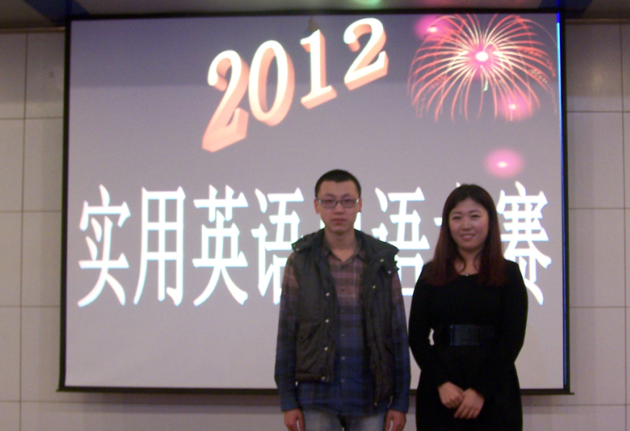
2012年4月12日下午，我院第五届实用英语口语大赛决赛在学术报告厅成功举行。本次大赛由教务处、基础部主办，公共外语教研室承办，各二级学院同学踊跃参赛。
本次决赛分为现场描述和情景交流两个环节。比赛现场气氛热烈，参赛选手们以准确的语音语调、良好的语感、流利的语速赢得了评委老师和现场观众的一致好评。最终，来自工商管理学院的张跃然、张帅两名同学脱颖而出，荣获特等奖，将代表我院参加山东省高职高专实用英语口语大赛。
此次活动的成功举办，不仅锻炼了学生们的英语语言表达和运用能力，而且激发了他们学习英语的积极性和主动性，从而对我院英语教学起到推动作用。

第三期人文素质大讲坛成功举行
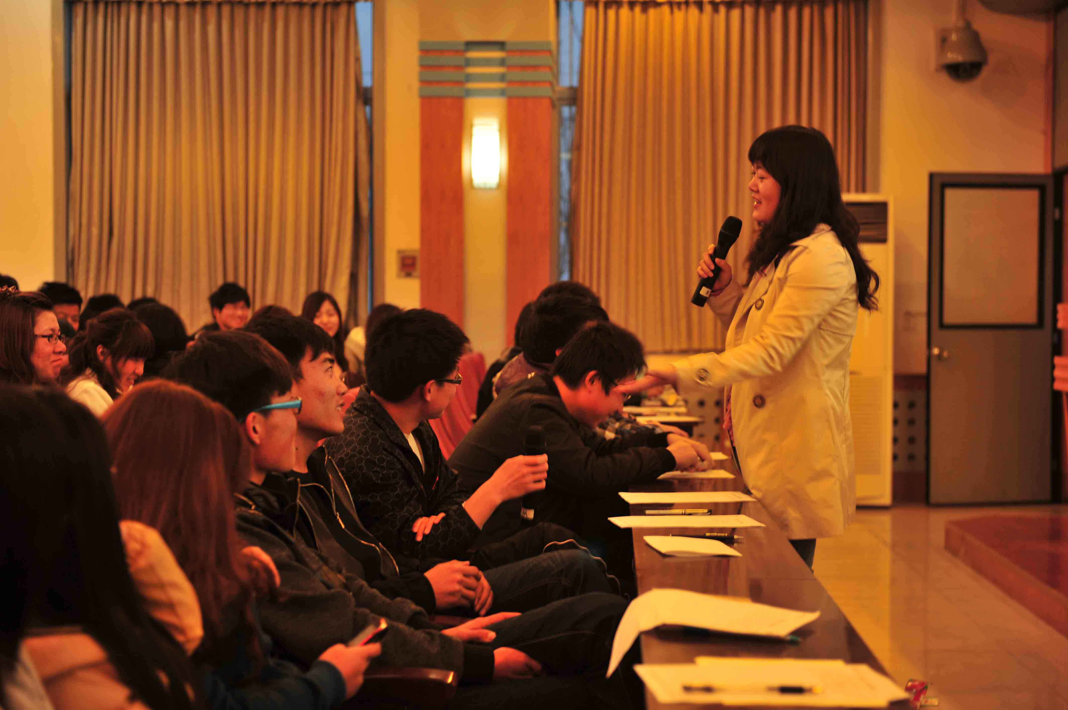
4月12日晚，由职业素质教研室李萍老师主讲的以《舌战人生——经典语言案例赏析》为题的人文素质大讲坛在学术报告厅举行，同学们积极参与。
李萍老师以讲解“赢”字作为开端，将组成“赢”字的“口”字引申为口才，指出了口才的重要性，并分别模拟了“中学”，“初恋”，“大学”，“工作”，“相亲”，“说服老丈人”，“杀退情敌”和“前男友来了”八种情景，以具体事例分析了可能遇到的情况，引导同学们在这些情境中充分发挥口才来解决困境。讲座现场热闹非凡，同学们主动热情参与，进入情境、现场模拟，在实践中懂得了面对各种情况应如何更好的发挥口才的作用。
此次活动，丰富了同学们的语言积累，提升了同学们运用口才进行人际交往的能力，为他们今后的学习、生活提供了有力的帮助。

